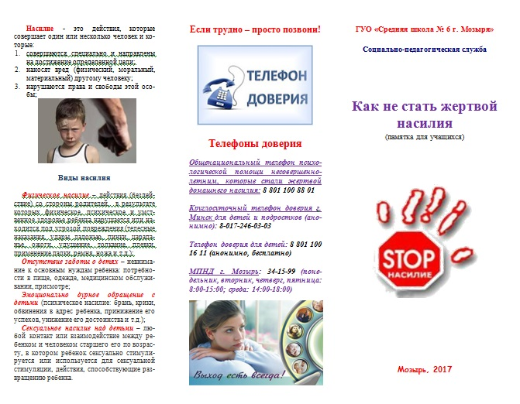

**Мозырь, 2019**

**ГУО «Мозырский районный центр коррекционно-развивающего обучения и реабилитации»**

